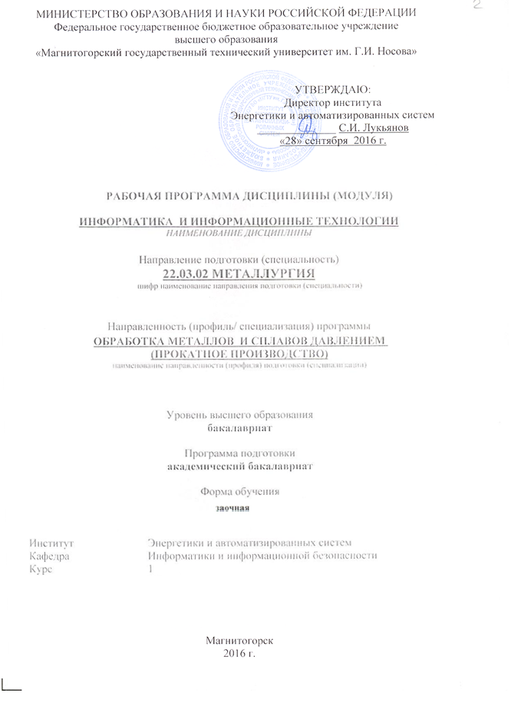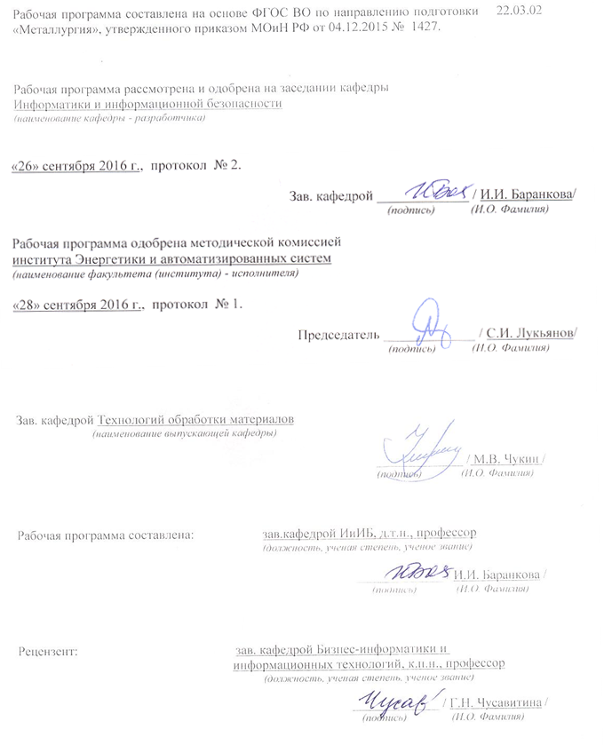

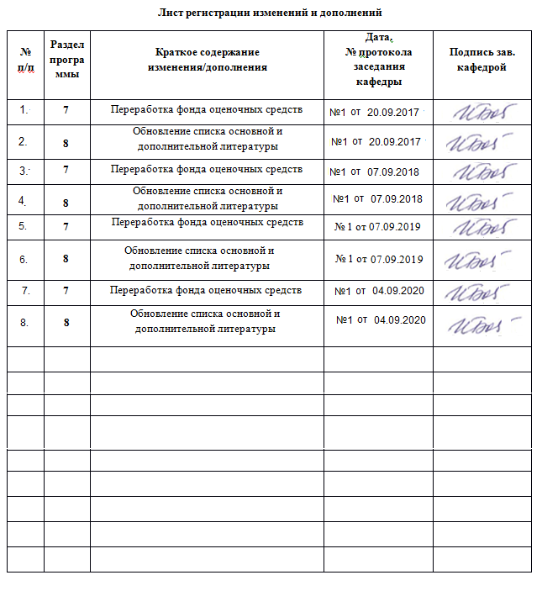
- Цели освоения дисциплины
Цель дисциплины «Информатика и информационные технологии» состоит в приобретении обучаемыми знаний о процессах сбора, передачи, обработки и накопления информации, технологических и программных средствах реализации информационных процессов; в приобретении практических навыков использования современных информационно-коммуникационных технологий при решении задач профессиональной деятельности.
- Место дисциплины в структуре ООП подготовки бакалавра
Дисциплина «Информатика и информационные технологии» относится к базовой части блока 1 образовательной программы .
Успешное усвоение материала предполагает знание студентами основных положений курсов «Информатика и информационно-коммуникационные технологии» в объеме средней общеобразовательной школы.
Дисциплина является предшествующей для изучения дисциплин: ««Основы автоматизации технологических процессов ОМД», «Моделирование процессов прокатного производства» , «Информационные технологии в металлургии», учебных и производственных практик.
- Компетенции обучающегося, формируемые в результате освоения
дисциплины (модуля):
Процесс изучения дисциплины направлен на формирование и развитие следующих компетенций:
Структурный элемент  компетенции | Планируемые результаты обучения
ОПК-1 готовностью использовать фундаментальные общеинженерные знания
Знать | - иметь базовые представления в области информатики и современных информационных технологий;  - общие характеристики процесса сбора, передачи, обработки и накопления информации;  - основные технические средства и программное обеспечение, применяемое для решения общеинженерных задач  - основные представления о локальных и глобальных сетях, web- технологиях;  - основные средства представления и приемы обработки текстовой информации в современных офисных приложения;  - основные средства представления и обработка числовой информации в офисных приложениях, анализа и визуализации данных для решения общеинженерных задач;  - типовые алгоритмы и модели решения практических общеинженерных задач с использованием прикладных программных средств;  - основные алгоритмы решения инженерных задач;  - основные алгоритмы программирования;  - основные методы проектирования БД для хранения;  - основные определения и понятия информации и информационной безопасности, возможные угрозы
Уметь: | - выбирать способы эффективного получения и хранения информации;  - работать в качестве клиента Интернет-сервисов;  - оценивать достоверность, применять информацию, полученную в глобальных компьютерных сетях для общеинженерных расчетов;  - использовать офисные приложения для решения общеинженерных задач;  - использовать современные ИКТ для решения общеинженерных задач;  - использовать основные средства представления и обработки числовой информации в офисных приложениях в общеинженерных расчетах;  - применять основные алгоритмы решения инженерных задач и реализовывать их с помощью программных средств;  - проектировать БД по общеинженерным знаниям; создавать запросы БД для выбора информации;  - распознавать действие вредоносных программ и применять современные антивирусные средства защиты;
Владеть: | - навыками поиска хранения, переработки информации; навыками отбора информации для эффективного решения общеинженерных задач;  - навыками работы в глобальных компьютерных сетях;  - программными средствами реализации информационных процессов для эффективного решения общеинженерных задач;  - типовыми алгоритмами и моделями решения общеинженерных задач с использованием прикладных программных средств;  - современными технологиями программирования и программными средствами для решения общеинженерных задач;  - навыками составления алгоритмов и решения общеинженерных задач с помощью языков программирования высокого уровня;  - навыками поиска информации в глобальных компьютерных сетях;  - технологиями обработки баз данных, выбором данных по критериям;  - программными средствами защиты информации при работе с ПК, включая приемы антивирусной защиты;

- Структура и содержание дисциплины (модуля)
4.1. Объем дисциплины и виды учебной работы
Структура и содержание дисциплины (модуля) Общая трудоемкость дисциплины составляет 5 зачетных единиц 180 акад. часов,
в том числе:
– контактная работа – 23,6 акад. часов:
– аудиторная – 20 акад. часов;
– внеаудиторная – 3,6 акад. часов
– самостоятельная работа – 143.8 акад. часов;
– Зачет, экзамен; контроль – 12,6 акад. часов

Раздел/ тема дисциплины | Курс | Аудитор-ная  контакт-ная работа  (в акад. часах)  Аудитор-ная  контакт-ная работа  (в акад. часах) |  | Самостоятельная работа (в акад. часах) | Вид самостоятельной работы | Форма текущего контроля успеваемости и промежуточной аттестации | Код и структурный элемент компетенции
Раздел/ тема дисциплины |  | Лекции | Пр. Занятия
Модуль 1. Общие вопросы информатики
Тема 1.1. Технические средства реализации информационных процессов | I |  |  | 5 | Подбор, описание, экспертная оценка сайтов Интернет. Подготовка к компьютерному тестированию | Защита реферата. Компьютерное тестирование | ОПК-1 зув
Тема 1.2. Общая характеристика процесса сбора, передачи, обработки и накопления информации. | I |  |  | 5 | Подготовка реферата. Поиск дополнительной информации по заданной теме | Защита реферата. Компьютерное тестирование | ОПК-1 зув
Модуль 2. Системное и прикладное программное обеспечение
Тема 2.1. Современные операционные системы Windows, Linux. Сравнительный анализ, технологии работы. Понятие о системном администрировании | I |  |  | 5 | Подбор, описание, экспертная оценка сайтов Интернет. Подготовка к компьютерному тестированию. Самостоятельная работа с интернет-источниками | Защита реферата. Компьютерное тестирование | ОПК-1 зу
Тема 2.2. Прикладное программное обеспечение | I |  |  | 5 | Самостоятельное изучение учебной и научно литературы, работа с материалами образовательного портала. | Защита реферата. Компьютерное тестирование | ОПК-1 зув
Модуль 3. Локальные и глобальные сети
Тема 3.1. Сетевая модель передачи данных ISO/OSI. Работа с информацией в глобальных сетях. | I |  |  | 5 | Работа с образовательным порталом университема. Подбор, описание, экспертная оценка сайтов Интернет. Подготовка к компьютерному тестированию. Самостоятельная работа с интернет-источниками | Защита реферата. Компьютерное тестирование | ОПК-1 з
Тема 3.2. Телекоммуникационные технологии. Средства и программное обеспечение | I |  |  | 5,4 | Подбор, описание, экспертная оценка сайтов Интернет. Подготовка к компьютерному тестированию. Самостоятельная работа с интернет-источниками | Защита реферата. Компьютерное тестирование | ОПК-1 зу
Тема 3.3. Основы WEB-технологий. Инструменты создания информационных объектов для Интернет | I |  |  | 5 | Самостоятельное изучение учебной и научно литературы, работа с материалами образовательного портала. | Защита реферата. Компьютерное тестирование | ОПК-1 зув
Модуль 4 Программные средства реализации информационных процессов
Тема 4.1. Средства представления и приемы обработки текстовой информации в современных офисных приложениях Microsoft Word, OpenOffice Writer. | I |  | 1,5 | 5 | Самостоятельное изучение учебной и научно литературы, работа с материалами образовательного портала. | КРЗ | ОПК-1 зув
Тема 4.2. Анализ и визуализация данных. Средства представления и обработка числовой информации в офисных приложениях Microsoft Excel, OpenOffice Calc. | I | 2 | 3,00 | 7 | Самостоятельное изучение учебной и научно литературы, работа с материалами образовательного портала. | КРЗ | ОПК-1 зув
Модуль 5. Типовые алгоритмы и модели решения практических задач с использованием прикладных программных средств
Тема 5.1. Базовые алгоритмы. Модели решения задач с использованием базовых алгоритмов | I | 2 | 1 | 10 | Самостоятельное изучение учебной и научно литературы, работа с материалами образовательного портала и ЭБС. Выполнение КРЗ. | КРЗ | ОПК-1 зув
Тема 5.2. Алгоритмы поиска по критерию | I |  | 0,5 | 4 | Самостоятельное изучение учебной и научно литературы, работа с материалами образовательного портала и ЭБС. Выполнение КРЗ. | КРЗ | ОПК-1 зув
Итого по разделу |  | 4 | 6 | 61,4
Модуль 6. Языки программирования высокого уровня |  |  |  |  |  |  | ОПК-1 зув
Тема 6.1. Состав и назначение компонентов системы программирования. Формы представления алгоритмов. Структура программы | I |  |  | 20,4 | Самостоятельное изучение учебной и научно литературы, работа с материалами образовательного портала и ЭБС. Выполнение КРЗ. | КРЗ | ОПК-1 зув
Тема 6.2. Понятие о структурном программировании. Реализация линейных, условных и циклических алгоритмов. | I | 2 | 2 | 20 | Самостоятельное изучение учебной и научно литературы, работа с материалами образовательного портала и ЭБС. Выполнение КРЗ. | КРЗ | ОПК-1 зув
Модуль 7 Информационные системы. Базы данных.
Тема 7.1. Информационные системы. Классификация, состав, перспективы развития. Основные объекты файла баз данных. | I | 2 | 4 | 22 | Самостоятельное изучение учебной и научно литературы, работа с материалами образовательного портала и ЭБС.. | Защита реферата. Компьютерное тестирование | ОПК-1 зу
Модуль 7 Основы защиты информации
Тема 7.1. Основы защиты информации и сведений, составляющих государственную тайну | I |  |  | 20 | Самостоятельное изучение учебной и научно литературы, работа с материалами образовательного портала и ЭБС. Подбор, описание, экспертная оценка сайтов Интернет. Подготовка к компьютерному тестированию | Защита реферата. Компьютерное тестирование | ОПК-1 зув
Подготовка к промежуточному контролю | I |  |  |  |  |  | ОПК-1 зув
Итого за курс |  | 4 | 6 | 82,4
Итого по дисциплине |  | 8 | 12 | 143,8

Л – лекции, ПЗ – практические занятия, СР – самостоятельная работа, АКР – аудиторная контрольная работа, ИДЗ – индивидуальное задание.

- Образовательные и информационные технологии

Для реализации предусмотренных видов учебной работы в качестве образовательных технологий в преподавании дисциплины «Информатика» используются традиционная и модульно-компетентностная технологии.
Реализация компетентностного подхода предусматривает использование в учебном процессе активных и интерактивных форм проведения занятий в сочетании с внеаудиторной работой с целью формирования и развития профессиональных навыков обучающихся.
При проведении учебных занятий преподаватель обеспечивает развитие у обучающихся навыков командной работы, межличностной коммуникации, принятия решений, лидерских качеств посредством проведения интерактивных лекций, групповых дискуссий, ролевых игр, тренингов, анализа ситуаций , учета особенностей профессиональной деятельности выпускников и потребностей работодателей.
Формы учебных занятий с использованием традиционных технологий:
- обзорные лекции – для рассмотрения общих вопросов Информатики и информационных технологий, для систематизации и закрепления знаний;
- информационные – для ознакомления с техническими средствами реализации информационных процессов, со стандартами организации сетей, основными приемами защиты информации, и другой справочной информацией;
- лекции-визуализации – для наглядного представления способов решения алгоритмических и функциональных задач, визуализации результатов решения задач;
- Семинар.
- Практическое занятие, посвященное освоению конкретных умений и навыков по предложенному алгоритму.

Формы учебных занятий с использованием технологий проблемного обучения:
Проблемная лекция – изложение материала, предполагающее постановку проблемных и дискуссионных вопросов, освещение различных научных подходов, авторские комментарии, связанные с различными моделями интерпретации изучаемого материала
- проблемная - для развития исследовательских навыков и изучения способов решения задач.
- лекции с заранее запланированными ошибками – направленные на поиск студентами синтаксических и алгоритмических ошибок при решении алгоритмических и функциональных задач, с последующей диагностикой слушателей и разбором сделанных ошибок.
- Практическое занятие в форме практикума – организация учебной работы, направленная на решение комплексной учебно-познавательной задачи, требующей от студента применения как научно-теоретических знаний, так и практических навыков.
- Практическое занятие на основе кейс-метода – обучение в контексте моделируемой ситуации, воспроизводящей реальные условия научной, производственной, общественной деятельности. Обучающиеся должны проанализировать ситуацию, разобраться в сути проблем, предложить возможные решения и выбрать лучшее из них. Кейсы базируются на реальном фактическом материале или же приближены к реальной ситуации
Формы учебных занятий с использованием игровых технологий:
- Учебная игра – форма воссоздания предметного и социального содержания будущей профессиональной деятельности специалиста, моделирования таких систем отношений, которые характерны для этой деятельности как целого.
- Деловая игра – моделирование различных ситуаций, связанных с выработкой и принятием совместных решений, обсуждением вопросов в режиме «мозгового штурма», реконструкцией функционального взаимодействия в коллективе и т.п.
Технологии проектного обучения
- Творческий проект – учебно-познавательная деятельность студентов осуществляется в рамках рамочного задания, подчиняясь логике и интересам участников проекта, жанру конечного результата (газета, фильм, праздник, издание, экскурсия, подготовка заданий конкурсов и т.п.).
- Информационный проект – учебно-познавательная деятельность с ярко выраженной эвристической направленностью (поиск, отбор и систематизация информации о каком-то объекте, ознакомление участников проекта с этой информацией, ее анализ и обобщение для презентации более широкой аудитории).
Формы учебных занятий с использованием информационно-коммуникационных технологий:
- Лекция-визуализация – изложение содержания сопровождается презентацией (демонстрацией учебных материалов, представленных в различных знаковых системах, в т.ч. иллюстративных, графических, аудио- и видеоматериалов).
- Практическое занятие в форме презентации – представление результатов проектной или исследовательской деятельности с использованием специализированных программных сред.
- методы IT
- Подготовка и проведение лабораторных работ по поиску информации в сетях. Задание критериев поиска информации. Работа с поисковыми системами университета и внешними ресурсами.
- Подготовка и проведение лабораторных работ по Архивации данных с целью дальнейшего использования в средствах телекоммуникационных технологий: электронной почте, чате, телеконференции т.д.
- Организация доступа студентов к основным и дополнительным лекционным материалам с использованием клиент-серверных технологий (платформа e-Learning).
- Использование электронных образовательных ресурсов для организации самостоятельной работы студентов. Разработка преподавателями кафедры авторских ЭОР, подготовка перечня и ориентация студентов на государственные образовательные интернет-ресурсы.
- Использование в образовательном процессе электронных учебников, компьютерных обучающих систем, интерактивных упражнений.
- Компьютерный практикум.
- работа в команде
- Разработка Web-проектов.
- case-study
- Разбор результатов тематических контрольных работ, анализ ошибок, совместный поиск вариантов рационального решения учебной проблемы.
- проблемное обучение
- Подготовка тематических рефератов, содержащих разделы, частично или полностью выносимые на самостоятельное изучение.
- учебная дискуссия
- Проведение семинаров, посвященных вопросам информатики, подготовка тематических презентаций по заданным темам, и дальнейший обмен взглядами по конкретной проблеме.
- использование тренингов
- Подготовка и проведение демонстрационных, тематических и итоговых компьютерных тестирований как в качестве локальных, так и внешних контрольных мероприятий.
- Учебно-методическое обеспечение самостоятельной работы студентов
Аудиторная самостоятельная работа студентов на практических занятиях осуществляется под контролем преподавателя в виде решения задач и выполнения упражнений, которые определяет преподаватель для студента.
Внеаудиторная самостоятельная работа студентов осуществляется в виде чтения литературы по соответствующему разделу с проработкой материала и выполнения домашних заданий с консультациями преподавателя.
6.2. Содержание контрольных работ заочников
Содержание контрольной работы заочников № 1
- Подготовка и оформление реферата по заданной теме:
Темы рефератов
  - Организация и средства человеко-машинного интерфейса
  - Новейшие достижения в информатике
  - Данные и информация. Единицы информации
  - Экономические и правовые аспекты информационных технологий
  - Локальные компьютерные сети
  - Интернет технологии
  - Интернет. Службы и возможности
  - Электронная почта и телеконференции
  - Технология World Wide Web
  - Электронная коммерция в Интернете
  - Базы данных в Интернет
  - Безопасность в Интернет
  - Новейшие направления в области создания технологий программирования
  - Методы защиты информации
  - Системы защиты информации
  - Защита баз данных
  - Защита информации от несанкционированного доступа методом криптопреобразования
  - Защита цифровой информации методами стеганографии
  - Компьютерные вирусы, типы вирусов, методы борьбы с вирусами
  - Правовая охрана программ и данных. Защита информации.
  - Начала общей теории информации
  - Основы информационного моделирования
  - Интеллектуальные информационные системы
  - Информационные ресурсы
  - Информационный потенциал общества
  - Человек в информационном обществе
  - Технология создания гипертекстовых документов
  - Языки разметки гипертекстовых документов
  - Web-программирование
  - Коллективное использование разнородных информационных ресурсов
- Выполнение индивидуальных заданий по темам:
- Использование MS Excel для решения математических, логических и прикладных задач.
- Исследование графических возможностей MS Excel. Визуализация результатов решения задач.
- Построение графиков функциональных зависимостей, параметрически заданных функций, трехмерных поверхностей.
- Модели решения задач с использованием базовых алгоритмов
- Алгоритмы расчетов с принятием решения по условию.
- Алгоритмы поиска по критерию. Функции ВПР, СУММЕСЛИ, СЧЕТЕСЛИ. Сортировки и фильтры.
- Решение задачи из предметной области.
- Подготовка отчета

Примерные задания
- Графически найти корень уравнения

- Вычислить значение функции в заданной точке, при заданном коэффициенте а.
- В таблице «Сотрудники» с полями (Таб№, ФИО, Разряд, Оклад, Должность) по заданным критериям произвести поиск информации
По Таб№ получить ФИО,
По ФИО-- Оклад,
Создать формулы для ответа на вопросы:
Сколько человек имеет 14-й разряд?
Найти суммарный оклад администраторов.
Найти средний оклад дизайнеров.
Сколько человек имеет фамилию на «С»?

Содержание контрольной работы заочников № 2
- Создание алгоритмов решения задач. Основные элементы блок-схем.
- Программирование алгоритмов линейной структуры. Математические функции VBA. Изучение средств ввода-вывода информации
- Программирование алгоритмов разветвляющейся структуры.
- Программирование алгоритмов и циклической структуры.
- Подготовка отчета.

Примерные задания
Задача. Создать программу для вычисления значения функции в заданной точке
Задача . Вычислить
Задача. Дана последовательность чисел, заканчивающаяся 0. Определить порядковый номер максимального элемента.

7. Оценочные средства для проведения промежуточной аттестации
а) Планируемые результаты обучения и оценочные средства для проведения
промежуточной аттестации:
Структурный элемент компетенции | Планируемые результаты обучения | Оценочные средства
ОПК-1 готовностью использовать фундаментальные общеинженерные знания
Знать | - иметь базовые представления в области информатики и современных информационных технологий;  - общие характеристики процесса сбора, передачи, обработки и накопления информации;  - основные технические средства и программное обеспечение, применяемое для решения общеинженерных задач  - основные представления о локальных и глобальных сетях, web- технологиях;  - основные средства представления и приемы обработки текстовой информации в современных офисных приложения;  - основные средства представления и обработка числовой информации в офисных приложениях, анализа и визуализации данных для решения общеинженерных задач;  - типовые алгоритмы и модели решения практических общеинженерных задач с использованием прикладных программных средств;  - основные алгоритмы решения инженерных задач;  - основные алгоритмы программирования;  - основные методы проектирования БД для хранения;  - основные определения и понятия информации и информационной безопасности, возможные угрозы | Перечень теоретических вопросов к экзамену:  - Данные и информация. Единицы информации. Перечислите основные свойства информации.  - Укажите характеристики процессов сбора, передачи, обработки и накопления информации. Укажите виды датчиков для сбора информации  - Классификация программного обеспечения. Сравнительный анализ современных операционных систем, основные функции  - Интернет. Службы и возможности. Локальные и глобальные компьютерные сети. Топологии сетей. Уровни и протоколы модели OSI.  - Телекоммуникационные технологии. Средства и программное обеспечение.  - Основные приемы обработки текстовой информации.  - Основные приемы обработки числовой информации  - Типовые алгоритмы и модели решения практических задач с использованием прикладных программных средств  - Методы оптимизации  - Автоматизированные средства представления информации.  - В чем отличие ЯПВУ и ЯПНУ?  - Каков синтаксис управляющих конструкций языка VBA?  - Назовите отличия структурного и объектно-ориентированного программирования.  - Структурное программирование. Реализация линейных, условных и циклических алгоритмов.  - Объектно-ориентированное программирование – основные понятия.  - Основные алгоритмы. Структурное программирование. ООП. ОСП.  - ИС. Классификация, состав, перспективы развития  - Основные этапы проектирования РБД. Проектирование БД методом «Сущность-связь».  - Основные виды запросов  - Основы защиты информации и сведений, составляющих государственную тайну
Уметь: | - выбирать способы эффективного получения и хранения информации;  - работать в качестве клиента Интернет-сервисов;  - оценивать достоверность, применять информацию, полученную в глобальных компьютерных сетях для общеинженерных расчетов;  - использовать офисные приложения для решения общеинженерных задач;  - использовать современные ИКТ для решения общеинженерных задач;  - использовать основные средства представления и обработки числовой информации в офисных приложениях в общеинженерных расчетах;  - применять основные алгоритмы решения инженерных задач и реализовывать их с помощью программных средств;  - проектировать БД по общеинженерным знаниям; создавать запросы БД для выбора информации;  распознавать действие вредоносных программ и применять современные антивирусные средства защиты | Перечень заданий к экзамену:  - Уметь составлять алгоритмы решения общеинженерных задач и реализовать их с помощью языков высокого уровня;  - Уметь использовать технологию ООП при решении общеинженерных задач.  - Уметь создавать основные объекты баз данных, создавать запросы для поиска информации.  - Уметь применять современные информационные технологии для решения задач.  Задача . Вычислить  Задача. Дана последовательность чисел, заканчивающаяся 0. Определить порядковый номер максимального элемента.  Задание. Спроектировать и реализовать БД «Библиотека», хранящую информацию о книгах, посетителях и сотрудниках библиотеки.  - Определить первичные ключи. Установить связи.  - Создать запросы: на выборку с условием, параметрический и групповой
Владеть | - основными  навыками поиска хранения, переработки информации; навыками отбора информации для эффективного решения общеинженерных задач;  навыками работы в глобальных компьютерных сетях;  программными средствами реализации информационных процессов для эффективного решения общеинженерных задач;  типовыми алгоритмами и моделями решения общеинженерных задач с использованием прикладных программных средств;  современными технологиями программирования и программными средствами для решения общеинженерных задач;  навыками составления алгоритмов и решения общеинженерных задач с помощью языков программирования высокого уровня;  навыками поиска информации в глобальных компьютерных сетях;  технологиями обработки баз данных;  программными средствами защиты информации при работе с ПК, включая приемы антивирусной защиты; | Перечень заданий к экзамену:  Задание. Заполнить двумерный массив случайными числами. Найти среднее арифметическое положительных четных элементов и максимальное значение среди отрицательных.  Задание. Заполнить массив данных: вид металлопродукции, вес и стоимость. Найти: металлопродукцию с набольшей ценой; общую стоимость всех изделий металлопродукции.  Задание. Заполнить двумерный массив случайными числами. Вычислить сумму элементов каждого столбца.  Задание. Дана база данных «Выпускаемая металлопродукция».  База данных хранит информацию о металлопродукции, хранящейся на складе, об покупателях, приобретающих эту продукцию, о заказах.  1) В каждой таблице выбрать первичные ключи. Установить связи между таблицами.  2) Создать запрос на выборку с условиями: Вывести информацию о продукции с ценой в диапазоне [10000;40000] рублей и название которых начинается на букву «Ш».  3) Создать запрос групповой запрос: Сколько заказов оформил каждый покупатель?  4) Создать запрос групповой запрос: Вывести дату последнего заказа на продукцию с кодом «3745»  Задание.. Заполнить двумерный массив случайными числами. Найти среднее арифметическое положительных четных элементов и произвеение отрицательных.  Задание. Заполнить двумерный массив случайными числами. Вычислить сумму элементов каждого столбца.
владеть

б) Порядок проведения промежуточной аттестации, показатели и критерии оценивания:
Промежуточная аттестация по дисциплине включает теоретические вопросы, позволяющие оценить уровень усвоения обучающимися знаний, и практические задания, выявляющие степень сформированности умений и владений, проводится в форме зачета и экзамена.
Критерии оценки для получения зачета
«зачтено» – обучающийся показывает средний уровень сформированности компетенций.
«не зачтено» – результат обучения не достигнут, студент не может показать знания на уровне воспроизведения и объяснения информации, не может показать интеллектуальные навыки решения простых задач, не может показать знания на уровне воспроизведения и объяснения информации.

Экзамен по данной дисциплине проводится в компьютерном классе по экзаменационным билетам, каждый из которых включает 1 теоретический вопрос и 2 практических задания.
Показатели и критерии оценивания экзамена:
– на оценку «отлично» (5 баллов) – обучающийся демонстрирует высокий уровень сформированности компетенций, всестороннее, систематическое и глубокое знание учебного материала, свободно выполняет практические задания, свободно оперирует знаниями, умениями, применяет их в ситуациях повышенной сложности.
– на оценку «хорошо» (4 балла) – обучающийся демонстрирует средний уровень сформированности компетенций: основные знания, умения освоены, но допускаются незначительные ошибки, неточности, затруднения при аналитических операциях, переносе знаний и умений на новые, нестандартные ситуации.
– на оценку «удовлетворительно» (3 балла) – обучающийся демонстрирует пороговый уровень сформированности компетенций: в ходе контрольных мероприятий допускаются ошибки, проявляется отсутствие отдельных знаний, умений, навыков, обучающийся испытывает значительные затруднения при оперировании знаниями и умениями при их переносе на новые ситуации.
– на оценку «неудовлетворительно» (2 балла) – обучающийся демонстрирует знания не более 20% теоретического материала, допускает существенные ошибки, не может показать интеллектуальные навыки решения простых задач.
– на оценку «неудовлетворительно» (1 балл) – обучающийся не может показать знания на уровне воспроизведения и объяснения информации, не может показать интеллектуальные навыки решения простых задач.
8 Учебно-методическое и информационное обеспечение дисциплины (модуля)
а) Основная литература:
- Гаврилов, М. В. Информатика и информационные технологии : учебник для прикладного бакалавриата / М. В. Гаврилов, В. А. Климов. — 4-е изд., перераб. и доп. — Москва : Издательство Юрайт, 2019. — 383 с. — (Высшее образование). — ISBN 978-5-534-00814-2. — Текст : электронный // ЭБС Юрайт [сайт]. — URL: https://urait.ru/bcode/431772 (дата обращения: 20.02.2020).
- Трофимов, В. В. Информатика в 2 т : учебник для академического бакалавриата / В. В. Трофимов ; под редакцией В. В. Трофимова. — 3-е изд., перераб. и доп. — Москва : Издательство Юрайт, 2016. — 959 с. — (Бакалавр. Академический курс). — ISBN 978-5-9916-3894-4. — Текст : электронный // ЭБС Юрайт [сайт]. — URL: https://urait.ru/bcode/388058 (дата обращения: 24.02.2020).
- Сергеева, И. И. Информатика : учебник / И.И. Сергеева, А.А. Музалевская, Н.В. Тарасова. — 2-е изд., перераб. и доп. — Москва : ИД «ФОРУМ» : ИНФРА-М, 2018. — 384 с. — (Среднее профессиональное образование). - ISBN 978-5-16-100948-2. - Текст : электронный. - URL: https://new.znanium.com/read?id=309189 (дата обращения: 28.02.2020)

б) Дополнительная литература:
- Внуков, А. А. Защита информации : учебное пособие для вузов / А. А. Внуков. — 3-е изд., перераб. и доп. — Москва : Издательство Юрайт, 2020. — 161 с. — (Высшее образование). — ISBN 978-5-534-07248-8. — Текст : электронный // ЭБС Юрайт [сайт]. — URL: https://urait.ru/bcode/422772 (дата обращения: 20.02.2020).
- Илюшечкин, В. М. Основы использования и проектирования баз данных : учебник для академического бакалавриата / В. М. Илюшечкин. — Москва : Издательство Юрайт, 2019. — 213 с. — (Бакалавр. Академический курс). — ISBN 978-5-534-03617-6. — Текст : электронный // ЭБС Юрайт [сайт]. — URL: https://urait.ru/bcode/431131 (дата обращения: 20.02.2020).
- Лебедев, В. М. Программирование на VBA в MS Excel : учебное пособие для вузов / В. М. Лебедев. — 2-е изд., испр. и доп. — Москва : Издательство Юрайт, 2020. — 306 с. — (Высшее образование). — ISBN 978-5-534-12231-2. — Текст : электронный // ЭБС Юрайт [сайт]. — URL: https://urait.ru/bcode/447096 (дата обращения: 20.02.2020).
- Гуриков, С. Р. Информатика: Учебник / Гуриков С.Р. - Москва :Форум, НИЦ ИНФРА-М, 2014. - 464 с. (Высшее образование: Бакалавриат) ISBN 978-5-91134-794-9. - Текст : электронный. - URL: https://new.znanium.com/read?id=30863 (дата обращения: 24.02.2020)
МАКРООБЪЕКТЫ:
- Демиденко Л. Л. Основные приемы работы в реляционной СУБД ACCESS [Электронный ресурс]: практикум / Л. Л. Демиденко ; МГТУ. - Магнитогорск : МГТУ, 2016. - 1 электрон. опт. диск (CD-ROM). - Режим доступа: https://magtu.informsystema.ru/uploader/fileUpload?name=2392.pdf&show=dcatalogues/1/1130084/2392.pdf&view=true . - Макрообъект.
- Демиденко Л. Л. Информационные технологии в информационной деятельности специалиста [Электронный ресурс]: учебное пособие / Л. Л. Демиденко, В. В. Баранков, И. И. Баранкова ; МГТУ. - Магнитогорск : МГТУ, 2015. - 1 электрон. опт. диск (CD-ROM). - Режим доступа: https://magtu.informsystema.ru/uploader/fileUpload?name=1418.pdf&show=dcatalogues/1/1123933/1418.pdf&view=true . - Макрообъект.
- Носова Т. Н. Технологии и средства решения прикладных задач пользователя [Электронный ресурс]: учебное пособие / Т. Н. Носова, О. В. Пермякова ; МГТУ. - Магнитогорск : МГТУ, 2015. - 1 электрон. опт. диск (CD-ROM). - Режим доступа: https://magtu.informsystema.ru/uploader/fileUpload?name=1292.pdf&show=dcatalogues/1/1123496/1292.pdf&view=true . - Макрообъект.

*РЕЖИМ ПРОСМОТРА МАКРООБЪЕКТОВ
- Перейти по адресу электронного каталога https://magtu.informsystema.ru .
- Произвести авторизацию (Логин: Читатель1 Пароль: 111111)
- Активизировать гиперссылку макрообъекта.

в) Методические указания:
1. Методические указания по выполнению практических работ по дисциплине «Информатика». (Приложение 1.)
2. Методические указания по выполнению внеаудиторных самостоятельных работ по дисциплине «Информатика». (Приложение 2.)

Программное обеспечение
Наименование ПО | № договора | Срок действия лицензии
MS Windows 7 | Д-1421-15 от 13.07.2015 | 13.07.2016
MS Office 2007 | № 135 от 17.09.2007 | бессрочно
7-Zip | свободно распространяемое | бессрочно
Mathcad Education - University Edition (200 pack) | Д-1662-13 от 22.11.2013 | Бессрочно
MS Windows 7 Professional(для классов) | Д-1227-18 от 08.10.2018 | 11.10.2021
MS Office Project Prof 2007(для классов) | Д-1227-18 от 08.10.2018 | 11.10.2021
FAR Manager | свободно  распространяемое | бессрочно
Adobe Reader | свободно распространяемое ПО | бессрочно
Браузер Mozilla Firefox | свободно распространяемое ПО | бессрочно
Браузер Yandex | свободно распространяемое ПО | бессрочно
Профессиональные базы данных и информационные справочные системы
 | Название курса |  | Ссылка
 | Международная справочная система «Полпред» polpred.com отрасль «Образование, наука» |  | URL: http://education.polpred.com/
 | Национальная информационно-аналитическая система – Российский индекс научного цитирования (РИНЦ) |  | URL: https://elibrary.ru/project_risc.asp
 | Поисковая система Академия Google (Google Scholar) |  | URL: https://scholar.google.ru/
 | Информационная система - Единое окно доступа к информационным ресурсам |  | URL: http://window.edu.ru/
 | Федеральное государственное бюджетное учреждение «Федеральный институт промышленной собственности» |  | URL: http://www1.fips.ru/
9 Материально-техническое обеспечение дисциплины (модуля)
Материально-техническое обеспечение дисциплины включает:
Тип и название аудитории | Оснащение аудитории
Учебные аудитории для проведения занятий лекционного типа | Мультимедийные средства хранения, передачи и представления информации.
Учебные аудитории для проведения практических занятий, групповых и индивидуальных консультаций, текущего контроля и промежуточной аттестации | Мультимедийные средства хранения, передачи и представления информации.  Комплекс тестовых заданий для проведения промежуточных и рубежных контролей.
Помещения для самостоятельной работы обучающихся | Персональные компьютеры с пакетом MS Office, выходом в Интернет и с доступом в электронную информационно-образовательную среду университета
Помещения для хранения и профилактического обслуживания учебного оборудования | Шкафы для хранения учебно-методической документации, учебного оборудования и учебно-наглядных пособий.

ПРИЛОЖЕНИЕ 1

МЕТОДИЧЕСКИЕ РЕКОМЕНДАЦИИ ПО ПРОВЕДЕНИЮ ПРАКТИЧЕСКИХ ЗАНЯТИЙ
Рекомендации направлены на оказание методической помощи студентам при выполнении практических работ.
Практическая работа - познавательная учебная деятельность, когда последовательность мышления студента, его умственные и практические операции и действия зависят и определяются самим студентом. Работая практически, студент должен постепенно овладеть такими общими приёмами практической работы как ясное представление цели работы её выполнение, проверка, исправление ошибок. Выполнение практических работ студентами влияет на формирование и развитие информационных компетенций. Студенты овладевают способами работы с информацией:
- поиск в каталогах, поисковых системах, иерархических структурах;
- извлечение информации с различных носителей;
- систематизация, анализ и отбор информации (разные виды сортировки, фильтры, запросы, структурирование файловой системы, проектирование баз данных и т.д.);
- технически навыки сохранения, удаления, копирования информации и т.п. –
-преобразование информации (из графической – в текстовую, из аналоговой – в цифровую и т.п.)
Основными задачами практических работ являются: формирование умений подбирать материалы по их назначению, условиям эксплуатации, применять их при выполнении работ.
Содержание практической работы составляют:
- номер и тема практической работы;
- цель практической работы;
- рекомендации для выполнения практической работы;
- перечень используемых материалов, инструментов, оборудования;
- порядок выполнения работы;
- вывод о проделанной работе.
Перед тем как приступить к выполнению практической работы, студент должен пройти инструктаж по технике безопасности, усвоить краткие теоретические сведения по теме, методику выполнения работы, а также способы представления полученных данных.
Правила по технике безопасности для обучающихся при проведении практических работ
Общие правила:
1. Практические работы проводятся под наблюдением преподавателя. К выполнению практических работ студенты допускаются только после прослушивания инструктажа по технике безопасности и противопожарным мерам. После инструктажа каждый студент расписывается в журнале
2. Строго выполнять правила техники безопасности и санитарно-гигиенические нормы при работе в кабинете.
3. Все практические работы проводятся за компьютерными столами учебного кабинета. Студентам не разрешается без уважительной причины отлучаться из кабинета до полного окончания практических работ.
4. На рабочем месте должны находиться только необходимые для работы оборудование и материалы. Класть сумки необходимо на специально отведенный для этого стол.
5. Бережно обращаться с оргтехникой. Входить в класс разрешается только после звонка на урок, спокойно, не торопясь, не задевая столы.
6. Занимать места в кабинете необходимо согласно «Схеме посадочных мест», начиная с первых парт.
7. Студент отвечает за состояние рабочего места и сохранность размещенного на нем оборудования.
8. Соблюдение всех вышеперечисленных рекомендаций по организации учебного процесса с использованием компьютеров и технических средств обучения должно способствовать сохранению оптимального уровня работоспособности и функционального состояния организма, на протяжении всех учебных занятий в колледже и полной безопасности для их жизни и здоровья.
Перед началом работы:
- Проверить порядок на рабочем месте;
- Отрегулировать положение монитора так, чтобы расстояние от глаз до экрана составляло не менее 50 см.
Во время работы:
1. Во время работы монитор является источником электромагнитного излучения, которое неблагоприятно действует на зрение. Поэтому надо работать на расстоянии 60-70 см, соблюдая правильную осанку (вертикально прямая спина, плечи опущены и расслаблены, ноги на полу не скрещены, стоят на подставке для ног, локти, запястья и кисти рук на одном уровне).
2. Непрерывное занятие студента за компьютером не должно превышать 30 минут. По истечении данного времени необходим перерыв длительностью 5 минут для снятия напряжения глаз. Для снятия усталости мышц используйте комплекс упражнений по профилактике зрительного утомления, упражнения для рук и плечевого пояса, для туловища и ног.
3. При плохом самочувствии, появлении головной боли, головокружении и др. прекратить работу и сообщить об этом преподавателю.
4. Обо всех неисправностях немедленно сообщать преподавателю;
5. В случае аварийной ситуации выключить компьютер.
По окончании работы:
1. Собрать методические указания к практическим работам и сдать их преподавателю;
2. Выключить ЭВМ после разрешения преподавателя;
3. Навести порядок на рабочем месте.

При работе в компьютерном классе строго запрещается:
1. Находиться в верхней одежде и грязной обуви;
2. Принимать пищу на рабочем месте и в компьютерном кабинете.
3. Удалять и перемещать чужие файлы;
4. Приносить и запускать свое программное обеспечение (программы);
5. Работать на ЭВМ грязными или мокрыми руками;
6. Прикасаться пальцами к мониторам, стучать по ним;
7. Включать и выключать компьютер без разрешения преподавателя;
8. Класть диски, книги, тетради на составляющие компьютера;
9. Подключать к компьютеру свои устройства (сот. телефоны, плееры).
10. Работать на не исправном компьютере;
- Оставлять вычислительную технику на длительное время без присмотра;
- Прикасаться к электрическим вилкам, розеткам, проводам, разъемам, задним стенкам системного блока и монитора;
- Вскрывать корпуса, вынимать и вставлять разъемы, платы
Правила выполнения практических работ
При домашней подготовке к выполнению практических работ студент должен повторить изученную тему.
Практическая работа выполняется каждым студентом самостоятельно, согласно индивидуальному заданию.
Студенты, пропустившие занятия, выполняют практические работы во внеурочное время.
После выполнения каждой практической работы студент демонстрирует результат выполнения преподавателю, отвечает на вопросы. Преподаватель на занятии оценивает работу.
Правила оформления результатов практической работы
Результаты выполненной практической работы оформляются в виде отчета в программе Word и сдаются в распечатанном виде преподавателю.
Примерное содержание отчета:
- Титульный лист, где указывается:
  - .Тема работы.
  - .Кем выполнена и проверена работа.
- Дается описание цели работы.
- Указываются исходные данные.
- Приводится решение и пояснение к нему для каждого предложенного задания.
- В конце каждого выполненного задания записываются выводы и проводится анализ правильности полученных результатов.
Критерии оценки практических работ
Практическая работа считается выполненной, если студент набрал балл, который составляет половину максимального количества баллов.
Для оценивания работы прилагается эталон и шкала оценок.
Оценка «отлично» – работа выполнена в полном объеме и без замечаний.
Оценка «хорошо» – работа выполнена правильно с учетом 2-3 несущественных ошибок исправленных самостоятельно по требованию преподавателя.
Оценка «удовлетворительно» – работа выполнена правильно не менее чем на половину или допущена существенная ошибка.
Оценка «неудовлетворительно» – допущены две (и более) существенные ошибки в ходе работы, которые студент не может исправить даже по требованию преподавателя или работа не выполнена.
Во всех случаях оценка снижается, если студент не соблюдает требования безопасности труда.

ПРИЛОЖЕНИЕ 2

МЕТОДИЧЕСКИЕ УКАЗАНИЯ ПО ВЫПОЛНЕНИЮ ВНЕАУДИТОРНЫХ САМОСТОЯТЕЛЬНЫХ РАБОТ ПО ДИСЦИПЛИНЕ
Общие положения
Настоящие методические указания предназначены для организации внеаудиторной самостоятельной работы студентов по дисциплине «Информатика» и оказания помощи в самостоятельном изучении теоретического и реализации компетенций обучаемых.
Данные методические указания не являются учебным пособием, поэтому перед началом выполнения самостоятельного задания следует изучить соответствующие разделы лекционных занятий, материалов образовательного портала, разделов основной и дополнительной литературы, представленных в пункте 8. «Учебно-методическое и информационное обеспечение дисциплины (модуля)» данной РПД.
Цели и задачи самостоятельной работы
Цель самостоятельной работы – содействие оптимальному усвоению учебного материала обучающимися, развитие их познавательной активности, готовности и потребности в самообразовании.
Задачи самостоятельной работы:
- повышение исходного уровня владения информационными технологиями;
- углубление и систематизация знаний;
- постановка и решение стандартных задач профессиональной деятельности;
- развитие работы с различной по объему и виду информацией, учебной и научной литературой;
- практическое применение знаний, умений;
- самостоятельно использование стандартных программных средств сбора, обработки, хранения и защиты информации
- развитие навыков организации самостоятельного учебного труда и контроля за его эффективностью.
Особенностью изучения дисциплины «Информатика» является освоение теоретического материала и получение практических умений, направленных на использование современных информационных технологий.
Виды внеаудиторной самостоятельной работы и формы контроля и время на выполнение каждого вида самостоятельной работы указаны в пункте 4. «Структура и содержание дисциплины (модуля)» данной РПД.
Порядок выполнения
При выполнении текущей внеаудиторной самостоятельной работы обучающемуся следует придерживаться следующего порядка действий:
- внимательно изучить соответствующие теоретические разделы дисциплины, пользуясь материалами (лекционными, презентационными, аудио-визуальными):
  - предоставляемыми преподавателем на лекционных занятиях;
  - предоставляемыми преподавателем в рамках электронных образовательных курсов;
  - содержащимися в учебниках и учебных пособиях ЭБС (электронно-библиотечных систем), электронных каталогов университета и интернет-ресурсов.
- Подробно разобрать типовые примеры решения задач, рассмотренные в рамках аудиторной контактной работы с преподавателем.
- Применить полученные теоретические знания и практические навыки к решению индивидуальных заданий, к прохождению компьютерных тестирований и к решению олимпиадных заданий.
- При необходимости, сформировать перечень вопросов, вызвавших затруднения в процессе самостоятельной работы. Обсудить возникшие вопросы со студентами группы, в рамках командно-проектной работы, и с преподавателем, в рамках консультационной помощи, реализованной либо в контактной форме, либо средствами информационно-образовательной среды ВУЗа.
Критерии оценки внеаудиторных самостоятельных работ
Качество выполнения внеаудиторной самостоятельной работы обучающихся оценивается посредством текущего контроля самостоятельной работы обучающихся с использованием балльно-рейтинговой системы.
В качестве форм текущего контроля по дисциплине используются: защита реферата, индивидуальные домашние задания, аудиторные контрольные работы, компьютерное тестирование, участие в конкурсах и олимпиадах.
Максимальное количество баллов обучающийся получает, если:
- выполняет ИДЗ в соответствии со всеми заявленными требованиями;
- дает правильные формулировки, точные определения, понятия терминов;
- может обосновать рациональность решения текущей задачи.;
- обстоятельно с достаточной полнотой излагает соответствующую теоретический раздел;
- правильно отвечает на дополнительные вопросы преподавателя, имеющие целью выяснить степень понимания им данного материала.
50~85% от максимального количества баллов обучающийся получает, если:
- неполно (не менее 70% от полного), но правильно выполнено задание;
- при изложении были допущены 1-2 несущественные ошибки, которые он исправляет после замечания преподавателя;
- дает правильные формулировки, точные определения, понятия терминов;
- может обосновать свой ответ, привести необходимые примеры;
- правильно отвечает на дополнительные вопросы преподавателя, имеющие целью выяснить степень понимания им данного материала.
36~50% от максимального количества баллов обучающийся получает, если:
- неполно (не менее 50% от полного), но правильно изложено задание;
- при изложении была допущена 1 существенная ошибка;
- знает и понимает основные положения данной темы, но допускает неточности в формулировке понятий;
- излагает выполнение задания недостаточно логично и последовательно;
- затрудняется при ответах на вопросы преподавателя.
35% и менее от максимального количества баллов обучающийся получает, если:
- неполно (менее 50% от полного) изложено задание;
- при изложении были допущены существенные ошибки. В "0" баллов преподаватель вправе оценить выполненное обучающимся задание, если оно не удовлетворяет требованиям, установленным преподавателем к данному виду работы или не было представлено для проверки.
Сумма полученных баллов по всем видам заданий внеаудиторной самостоятельной работы составляет рейтинговый показатель обучающегося. Рейтинговый показатель обучающегося влияет на выставление итоговой оценки по результатам изучения дисциплины.
Показатели и критерии оценивания полученных знаний представлены в пункте 7.б) «Оценочные средства для проведения промежуточной аттестации» данной РПД.

